Universidad Tecnológica de Panamá

Facultad de Ingeniería Eléctrica

Ingeniería Eléctrica y Electrónica

Fundamentos de Electrónica

Laboratorio #10

Reguladores con BJT

Catherine McKinnon (3-744-468); Javier Rangel (20-70-4313);

Arturo Sifontes (20-70-4090); Diana Mendez(1-747-1916);

Fernando Guiraud (8-945-692)

Índice

Introducción 3

Materiales 3

Contenido 4

Parte I. Curva VGS vs iD (sat) 4

1. Arme el circuito de la figura 1. Mantenga V1 a 5V y varíe la fuente V2 hasta que prenda el transistor. Anote el valor al cual prende. VT = ______. 4

2. Con el valor de VT llene los valores de VGS. Busque los pines del 2N7000 para saber cuáles son las terminales del 2N7000. Adjunte la imagen. 4

3. Para conectar el multímetro XMM1 al drenaje, meta un cable a la barra de la platilla donde está la pata del drenaje y con un lagarto conecta el cable al multímetro. 4

4. Teniendo los valores de VGS, mantenga V1 a 5V y varíe V2. Llené la tabla 1. Su multímetro ya está conectado de forma fija al circuito asique solo varíe la fuente y anote. 4

5. ¡Si la corriente se acerca a los 70mA, detenga las mediciones! 4

Preguntas 5

1. ¿Cómo funciona un capacitor metal oxido semiconductor (Capacitor MOS)? Apoye su explicación con imágenes. 5

2. Apoyándose en su explicación anterior: ¿Cómo funciona un MOSFET? Explique el MOSFET canal N y el MOSFET canal P. Apoye su explicación con imágenes. 5

3. ¿Fluye corriente a través de la compuerta en el MOSFET? ¿Porqué? 5

4. ¿Qué es un MOSFET de enriquecimiento? ¿Qué es un MOSFET de empobrecimiento? Apoye su explicación con imágenes. 5

5. Busque los símbolos para: MOSFET de enriquecimiento (Canal N y Canal P) y MOSFET de empobrecimiento (Canal N y Canal P). 5

Parte II. El MOSFET en operación 6

1. Arme el circuito de la figura 2. Ajuste V1 a 10V. No prenda V2 todavía. 6

2. Para conectar el multímetro XMM1 al potenciómetro, meta un cable a la barra de la platilla donde está su pata del medio y con un lagarto conecta el cable al multímetro. 6

3. Inserte cables donde tiene conectado las terminales de drenaje y fuente del MOSFET, y mediante lagartos conecte las mismas al multímetro XMM2. 6

4. Conociendo VT llene los valores de VGS de la tabla 2. 6

5. Ajuste V2 valor a VT +0,1. Encienda V2 y ajuste el potenciómetro hasta que VDS sea igual a VGS – VT (VDS lo está midiendo el multímetro XMM2). 6

6. Ahora varíe V1 y llene la tabla 2, la columna de VT +0,1. 6

7. Repita los pasos 5 y 6 para V2= VT +0,2 y V2= VT +0,3. 6

8. Ponga V2 por debajo de VT y varíe V1, no cambie el potenciómetro. ¿Qué pasa con iD? 6

9. En una hoja milimetrada, en un solo eje, dibuje las 3 curvas iD vs VDS. Especifique a que voltaje VGS pertenece cada curva. 6

Preguntas 7

1. ¿Cuáles son las 3 regiones de operación del Transistor? ¿Qué pasa en cada una de ellas? 7

2. ¿Qué pasa con el canal del MOSFET cuando en la región de triodo? ¿Cuándo llega al punto de saturación? ¿Después del punto de saturación? Apoye su respuesta con imágenes. 7

3. ¿Por la corriente aumenta, aunque sea poco, después del punto de saturación? ¿Cómo se modela este aumento? Apoye su respuesta con imágenes. 7

4. ¿Qué ventajas tiene el MOSFET frente el BJT? ¿Qué desventajas tiene? ¿Cuándo conviene usar uno sobre el otro? 7

5. En la gráfica del punto 9, coloree las 3 zonas del MOSFET. ¿Cuándo se está en la región de corte? 7

Parte III. Parte Transitoria. (Simulado) 7

1. Arme el circuito de la figura 3. El canal 2 NO CONECTA CON R1. 7

2. Qué en el osciloscopio, en un solo eje, sean van la señal cuadrada de entrada y la señal de VDS. 8

3. Para la señal del VDS anote: tiempo de subida y tiempo de bajada. 8

4. Varíe la resistencia de 500Ω, que pasa con el tiempo de bajada de VDS . 8

Preguntas 8

1. Cuando el transistor está encendido, ¿En qué región opera? 8

2. ¿Por qué se conectan resistencias a la compuerta si por ahí no pasa corriente? 8

3. En el datasheet busque: Turn on delay time (Ton) , Turn off delay time (Toff). ¿Que son estos tiempos? 8

4. ¿Cuáles son las capacitancias internas del MOSFET? ¿Dónde van? ¿Cuáles salen en la datasheet? ¿Dónde van? Apoye su explicación con imágenes. 8

5. ¿A qué frecuencia se consideran las capacitancias internas de este capacitor? 8

Conclusiones 8

Bibliografía 8

# Introducción

# Materiales

* 1 Transistor MOSFET 2N7000; 3 Resistencias (a calcular) de ½ W
* 1 Fuente DC con Terminales fijas de 5V; Potenciómetro de 100Ω ½ W
* 2 multímetro Propios y fusibles de repuesto para medir corriente.
* 1 generador de Funciones; 1 Osciloscopio Tektronix
* Plantilla Propia; Cables de Conexión; 4 Lagartos

# Contenido

## Parte I. Curva VGS vs iD (sat)



*Figura 1. Diodo Base Emisor*

### 1. Arme el circuito de la figura 1. Mantenga V1 a 5V y varíe la fuente V2 hasta que prenda el transistor. Anote el valor al cual prende. VT = __2V__.

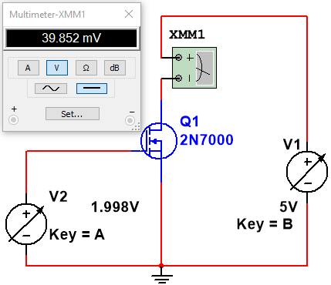 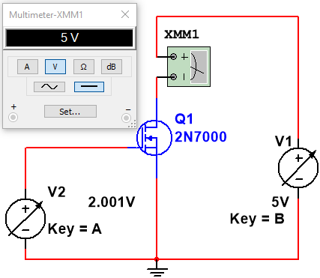

Figura 2. Polarización MOSFET

Como se puede ver en la figura dos, se necesita superar un voltaje de 2V para

### 2. Con el valor de VT llene los valores de VGS. Busque los pines del 2N7000 para saber cuáles son las terminales del 2N7000. Adjunte la imagen.

### 3. Para conectar el multímetro XMM1 al drenaje, meta un cable a la barra de la platilla donde está la pata del drenaje y con un lagarto conecta el cable al multímetro.

### 4. Teniendo los valores de VGS, mantenga V1 a 5V y varíe V2. Llené la tabla 1. Su multímetro ya está conectado de forma fija al circuito asique solo varíe la fuente y anote.

### 5. ¡Si la corriente se acerca a los 70mA, detenga las mediciones!

|  |  |  |
| --- | --- | --- |
|  | VGS | iD(sat) |
| VT/5 | 0.4 | 88.82pA |
| 2VT/5 | 0.8 | 88.82pA |
| 3VT/5 | 1.2 | 88.82pA |
| 4VT/5 | 1.6 | 88.82pA |
| VT | 2.0 | 88.82pA |
| VT+0.1 | 2.1 | 507.64μA |
| VT+0.2 | 2.2 | 2.023mA |
| VT+0.3 | 2.3 | 4.544mA |
| VT+0.4 | 2.4 | 8.072mA |
| VT+0.5 | 2.5 | 12.605mA |

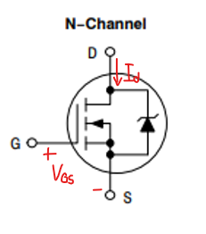

Como podemos ver en la gráfica generada a partir de los datos de la tabla, el funcionamiento del transistor comienza cuando se supera el voltaje VT , a partir que se supera, la corriente incrementa exponencialmente.

## Preguntas

### 1. ¿Cómo funciona un capacitor metal oxido semiconductor (Capacitor MOS)? Apoye su explicación con imágenes.

## 

En la construcción de un transistor MOSFET, como su nombre lo dice en inglés metal-oxide-semiconductor field-effect transistor, este transistor tiene una capacitancia generada entre la placa metálica, la cual se ve en la imagen con cargas polarizadas positivamente, y del lado contrario, cargas negativas que se atraen entre sí, y de dieléctrico se encuentra el óxido metálico semiconductor.

### 2. Apoyándose en su explicación anterior: ¿Cómo funciona un MOSFET? Explique el MOSFET canal N y el MOSFET canal P. Apoye su explicación con imágenes.

El MOSFET controla el paso de la corriente entre una entrada o terminal llamado fuente sumidero (source) y una salida o terminal llamado drenador (drain), mediante la aplicación de una tensión (con un valor mínimo llamada tensión umbral) en el terminal llamado puerta (gate). Es un interruptor controlado por tensión. Al aplicar tensión conduce y cuando no hay tensión en la puerta no conduce.

El transistor de efecto de campo se comporta como un interruptor controlado por tensión, donde el voltaje aplicado a la puerta permite hacer que fluya o no corriente entre drenador y fuente.

El movimiento de carga se produce exclusivamente por la existencia de campos eléctricos en el interior del dispositivo.

Canal P

Para activar un MOSFET de canal P en adelante, se aplica una tensión negativa a la compuerta. Este voltaje es negativo con respecto a tierra. En un circuito, se conecta el terminal del canal surtidor del MOSFET P a una fuente de tensión positiva y el drenador a una resistencia conectada a tierra, además la resistencia limitará la corriente que fluye a través del transistor. El diagrama del circuito para un MOSFET de canal P tiene una flecha apuntando hacia la parte exterior de la compuerta.

Canal N

Un MOSFET de canal N se enciende cuando aplicas un voltaje positivo en el terminal de la compuerta. El voltaje será mayor que el suministro de tensión positivo en el terminal drenador, mientras que la resistencia entre el extremo positivo y el drenador limitará la corriente. Para este tipo de MOSFET, el terminal surtidor deberá conectarse a tierra y el símbolo esquemático para el mismo tendrá una flecha apuntando hacia la compuerta del dispositivo.

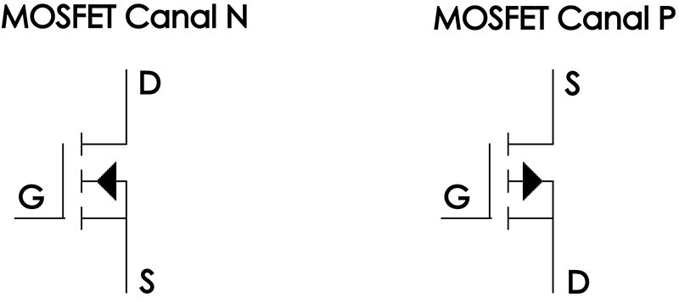

### 3. ¿Fluye corriente a través de la compuerta en el MOSFET? ¿Porqué?

Como la compuerta del MOSFET se encuentra separada por un oxido de metálico de semiconductor, que evita el contacto entre la compuerta y el transistor, de modo que la impedancia es muy alta y no hay flujo de corriente, se puede considerar un circuito abierto.

### 4. ¿Qué es un MOSFET de enriquecimiento? ¿Qué es un MOSFET de empobrecimiento? Apoye su explicación con imágenes.

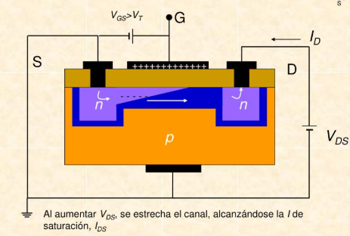

*Formación del canal en MOSFET de enriquecimiento N*

Existen dos tipos de transistores MOSFET, ambos basados en la estructura MOS. Los primeros son los MOSFET de enriquecimiento los cuales se basan en la creación de un canal entre el drenador y la fuente, al aplicar una tensión en la puerta. La tensión de la puerta atrae portadores minoritarios hacia el canal, de manera que se forma una región de inversión, es decir, una región con dopado opuesto al que tenía el sustrato originalmente. El término enriquecimiento hace referencia al incremento de la conductividad eléctrica debido a un aumento de la cantidad de portadores de carga en la región correspondiente al canal. El canal puede formarse con un incremento en la concentración de electrones (en un nMOSFET o NMOS), o huecos (en un pMOSFET o PMOS). De este modo un transistor NMOS se construye con un sustrato tipo p y tiene un canal de tipo n, mientras que un transistor PMOS se construye con un sustrato tipo n y tiene un canal de tipo p.

Los MOSFET de empobrecimiento o depleción tienen un canal conductor en su estado de reposo, que se debe hacer desaparecer mediante la aplicación de la tensión eléctrica en la puerta, lo cual ocasiona una disminución de la cantidad de portadores de carga y una disminución respectiva de la conductividad.

### 5. Busque los símbolos para: MOSFET de enriquecimiento (Canal N y Canal P) y MOSFET de empobrecimiento (Canal N y Canal P).

En la imagen anterior se puede ver como la diferencia entre los símbolos son que los canales P la flecha que se encuentra en el centro va saliendo, mientras que en los N entrando. La diferencia en simbología entre enriquecimiento y empobrecimiento es la continuidad de la línea del centro que hace referencia al canal.

## Parte II. El MOSFET en operación



Figura 2.

### 1. Arme el circuito de la figura 2. Ajuste V1 a 10V. No prenda V2 todavía.

### 2. Para conectar el multímetro XMM1 al potenciómetro, meta un cable a la barra de la platilla donde está su pata del medio y con un lagarto conecta el cable al multímetro.

### 3. Inserte cables donde tiene conectado las terminales de drenaje y fuente del MOSFET, y mediante lagartos conecte las mismas al multímetro XMM2.

### 4. Conociendo VT llene los valores de VGS de la tabla 2.

### 5. Ajuste V2 valor a VT +0,1. Encienda V2 y ajuste el potenciómetro hasta que VDS sea igual a VGS – VT (VDS lo está midiendo el multímetro XMM2).

### 6. Ahora varíe V1 y llene la tabla 2, la columna de VT +0,1.

### 7. Repita los pasos 5 y 6 para V2= VT +0,2 y V2= VT +0,3.

### 8. Ponga V2 por debajo de VT y varíe V1, no cambie el potenciómetro. ¿Qué pasa con iD?

### 9. En una hoja milimetrada, en un solo eje, dibuje las 3 curvas iD vs VDS. Especifique a que voltaje VGS pertenece cada curva.

## Preguntas

### 1. ¿Cuáles son las 3 regiones de operación del Transistor? ¿Qué pasa en cada una de ellas?

### 2. ¿Qué pasa con el canal del MOSFET cuando en la región de triodo? ¿Cuándo llega al punto de saturación? ¿Después del punto de saturación? Apoye su respuesta con imágenes.

### 3. ¿Por la corriente aumenta, aunque sea poco, después del punto de saturación? ¿Cómo se modela este aumento? Apoye su respuesta con imágenes.

### 4. ¿Qué ventajas tiene el MOSFET frente el BJT? ¿Qué desventajas tiene? ¿Cuándo conviene usar uno sobre el otro?

### 5. En la gráfica del punto 9, coloree las 3 zonas del MOSFET. ¿Cuándo se está en la región de corte?

## Parte III. Parte Transitoria. (Simulado)



Figura 3.

### 1. Arme el circuito de la figura 3. El canal 2 NO CONECTA CON R1.

### 2. Qué en el osciloscopio, en un solo eje, sean van la señal cuadrada de entrada y la señal de VDS.

### 3. Para la señal del VDS anote: tiempo de subida y tiempo de bajada.

### 4. Varíe la resistencia de 500Ω, que pasa con el tiempo de bajada de VDS .

## Preguntas

### 1. Cuando el transistor está encendido, ¿En qué región opera?

### 2. ¿Por qué se conectan resistencias a la compuerta si por ahí no pasa corriente?

### 3. En el datasheet busque: Turn on delay time (Ton) , Turn off delay time (Toff). ¿Que son estos tiempos?

### 4. ¿Cuáles son las capacitancias internas del MOSFET? ¿Dónde van? ¿Cuáles salen en la datasheet? ¿Dónde van? Apoye su explicación con imágenes.

### 5. ¿A qué frecuencia se consideran las capacitancias internas de este capacitor?

# Conclusiones

* El transistor de oxido metálico semiconductor por efecto de campo MOSFET, es un transistor que funciona de forma similar a un capacitor, esta característica produce que no existe una conexión directa entre la compuerta y el transistor, por lo que la corriente que fluye a través de el transistor es la misma y se simplifican los cálculos en gran medida haciendo una comparación con los transistores BJT, pero tiene la desventaja de que al funcionar con campos, es muy susceptible a perturbaciones externas, por lo que es mas delicado que otros transistores.

# Bibliografía

Montero, M. (14 de febrero de 2020). TecNoticias . Obtenido de ¿Qué es un regulador de voltaje lineal?: <https://tecnoticias.net/2020/02/14/que-es-un-regulador-de-voltaje-lineal/>

Wikipedia. (12 de mayo de 2020). Obtenido de Regulador lineal: https://es.wikipedia.org/wiki/Regulador_lineal